**TRƯỜNG ĐẠI HỌC KHOA HỌC TỰ NHIÊN**

**ĐHQG – TP.HCM**

**==🙤🕮🙦==**

ĐỒ ÁN THIẾT KẾ

**MẠCH TÍCH HỢP VÀ CÔNG NGHỆ**

**Giảng viên** : Thầy Bùi Trọng Tú

**Sinh viên thực hiện** : Đặng Nguyễn Phát Đạt 20200156

Nguyễn Minh Đăng 20200154

**Lớp** : Điện tử - khóa 2020

**TOPIC :** 0

**MỤC LỤC**

Giới thiệu 1

Biểu thức hàm tối giản

Sơ đồ mạch các khối và top level

Kết quả mô phỏng Schematics

Kết quả DRC và LVS

Mô phỏng sau layout

Bảng phân công đánh giá

**I.Yêu cầu thiết kế**

1.Mô hình và thiết lập mô phỏng: Mô tả về mô hình và các thông số kỹ thuật được sử dụng trong mô phỏng, bao gồm cả điều kiện và thiết lập mô phỏng. Trình bày được các khối liên quan, bao gôm schematic , layout………

2.Kết quả mô phỏng: Trình bày chi tiết các kết quả mô phỏng như đồ thị, dữ liệu số liệu, và các thông số quan trọng khác liên quan đến đồ án. Phân tích kết quả và trình bày những phát hiện, nhận xét quan trọng.

**II.Thiết kế**

* **Biểu thức hàm tối giản**

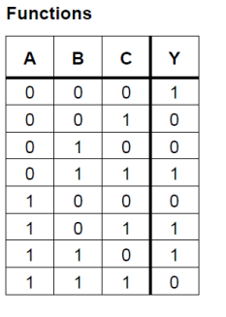

**Y=A'BC+AB'C+ABC'+A'B'C'**

* **Sơ đồ mạch các khối và top level**
* 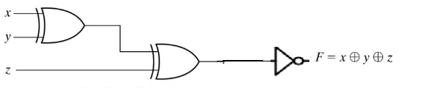

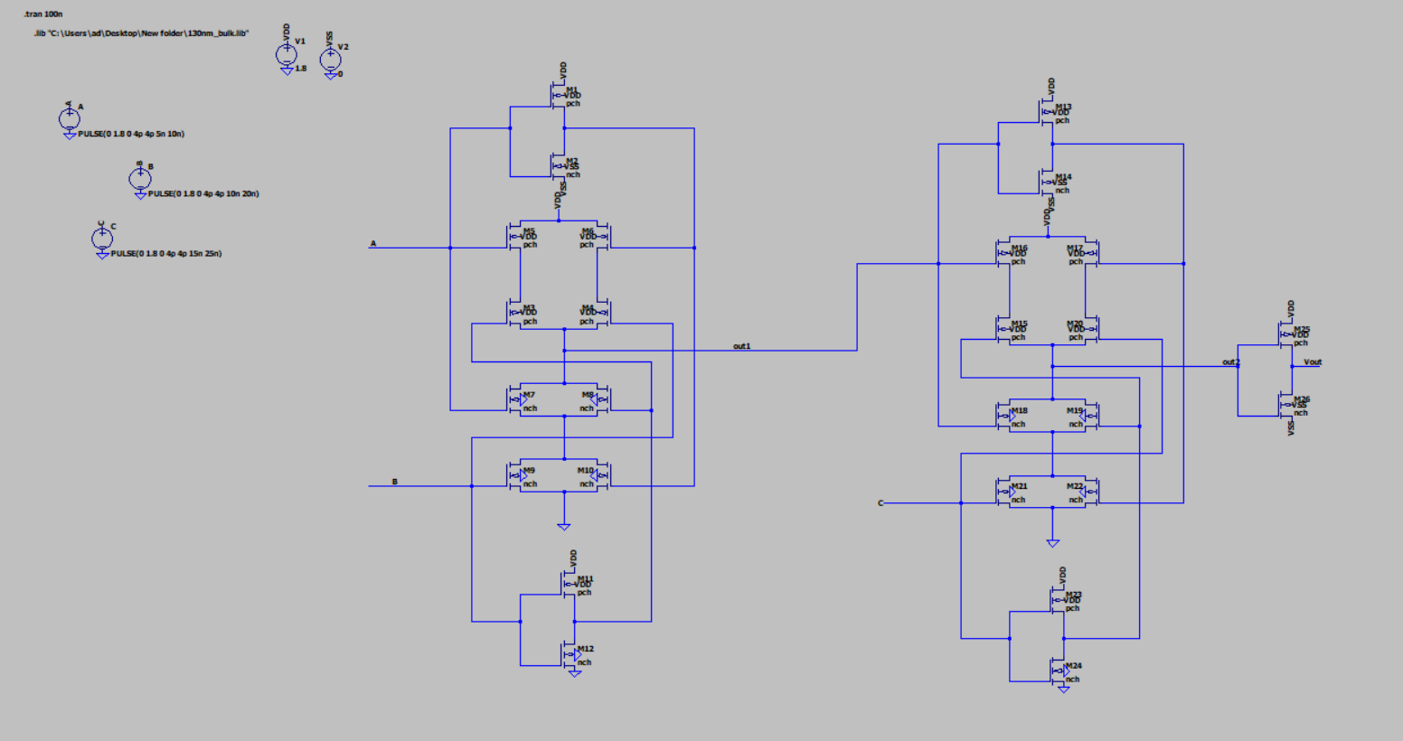

* **Kết quả mô phỏng Schematics**

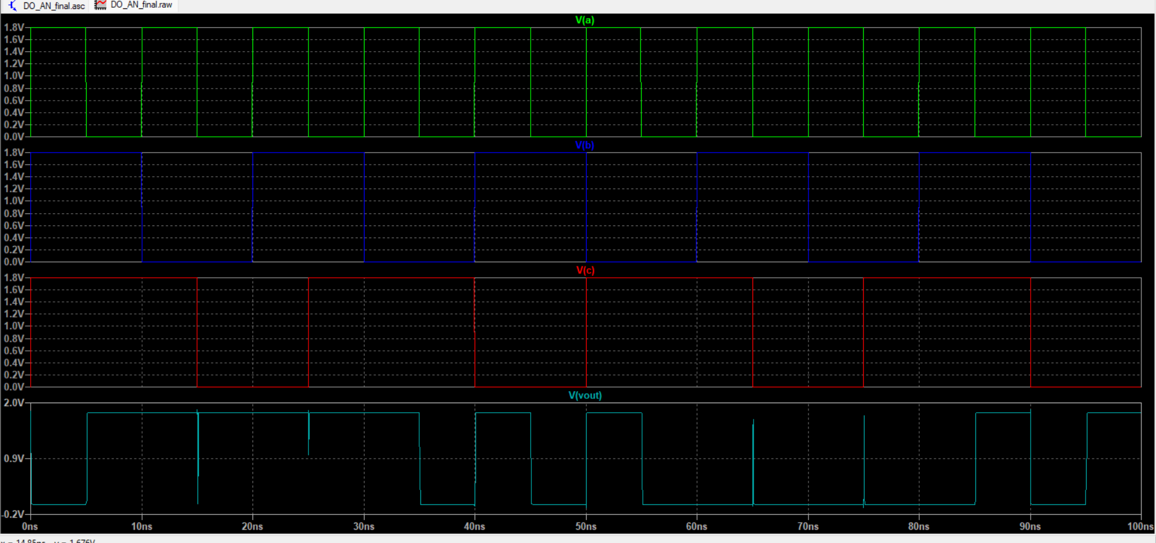

* **Kết quả DRC và LVS**

*Kết quả DRC

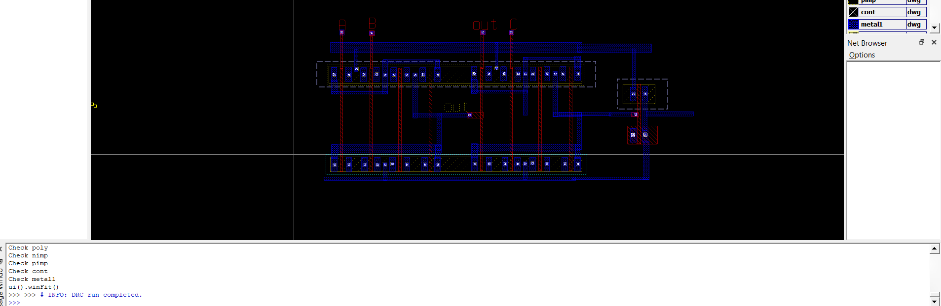

**Kết quả LVS:**

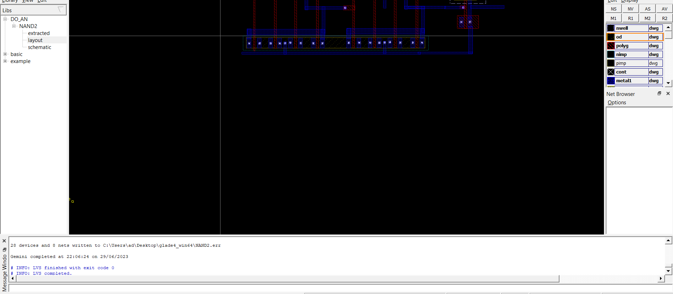

* **Bảng phân công đánh giá**

|  |  |  |  |  |  |  |  |  |
| --- | --- | --- | --- | --- | --- | --- | --- | --- |
| **Nội dung đánh giá** | File Word | File Ppt | Biểu thức tối giản | Kết quả mô phỏng Schematic | DRC | LVS | Moo phỏng sau layout | Các thông số |
| **Nhóm tự đánh giá** | 7% | 5% | 10% | 20% | 15% | 7% | 0 | 0 |